Муниципальное бюджетное дошкольное образовательное учреждение
детский сад №4 «Сказка»

Наш девиз:
Чтоб мы остались на планете-
Земле нужны семья и дети
№135
Январь 2021
Сегодня в номере:
- «Прощание с ёлочкой!» стр. 2
- «Зимние забавы» стр.3
- «Пришла Коляда…» стр. 4

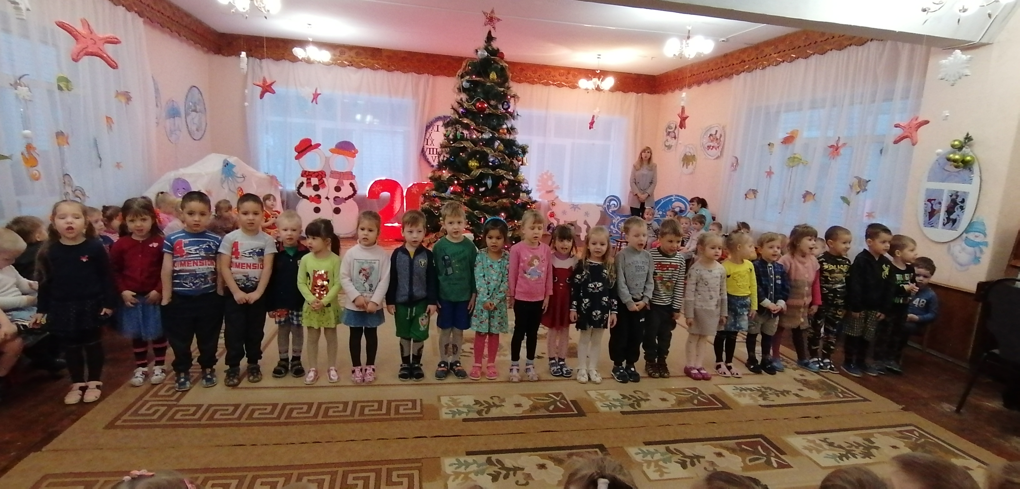 - До свидания ёлочка наша,
Нам успеха, добра пожелай.
Пожелай исполненья желаний
Новогодняя ёлка, прощай!
Вот и закончились долгожданные, волшебные праздничные дни Нового года.
В нашем детском саду «Сказка» №4 г. Сельцо стало традицией проводить развлечение на старый Новый год «Прощание с ёлочкой». Целью данного мероприятия было: «Создание условий детей для развития музыкально – художественной деятельности, развития всех компонентов устной речи, создание положительных эмоций».
Наши ребята, отдохнувшие, счастливые вернулись в детский сад, а наша новогодняя красавица Ёлка – ждала их возвращения. Лесную красавицу просто так из детского сада отпустить нельзя, ведь она подарила детям столько радости. Пушистая красавица последний раз в этом году порадовала всех своей красотой и великолепием.
В музыкальном зале, дети водили хороводы, исполняли песни, читали стихотворения лесной красавице. Показывали танцевальные композиции, отгадывали загадки, говорили о Новогодних приметах, играли в музыкальные игры.
В завершении «Прощания с ёлочкой», дети и взрослые прощались с пушистой красавицей до следующего Нового года: «До свидания, ёлочка, до будущей зимы, долго тебя, ёлочка будем помнить мы!» Новогодняя красавица, прощаясь с детворой, погасила свои огоньки.
Данное развлечение получилось интересным, весёлым, эмоциональным. Вызвало у детей массу положительных эмоций. Такие развлечения – яркие, незабываемые, полные волшебных звуков и красок, всегда оставляют яркий след в душе каждого ребёнка.
Были песни, игры, пляски,
Побывали все как в сказке.
Ёлку все благодарим,
Ей спасибо говорим!

Е. Д. Шадрина,
музыкальный руководитель

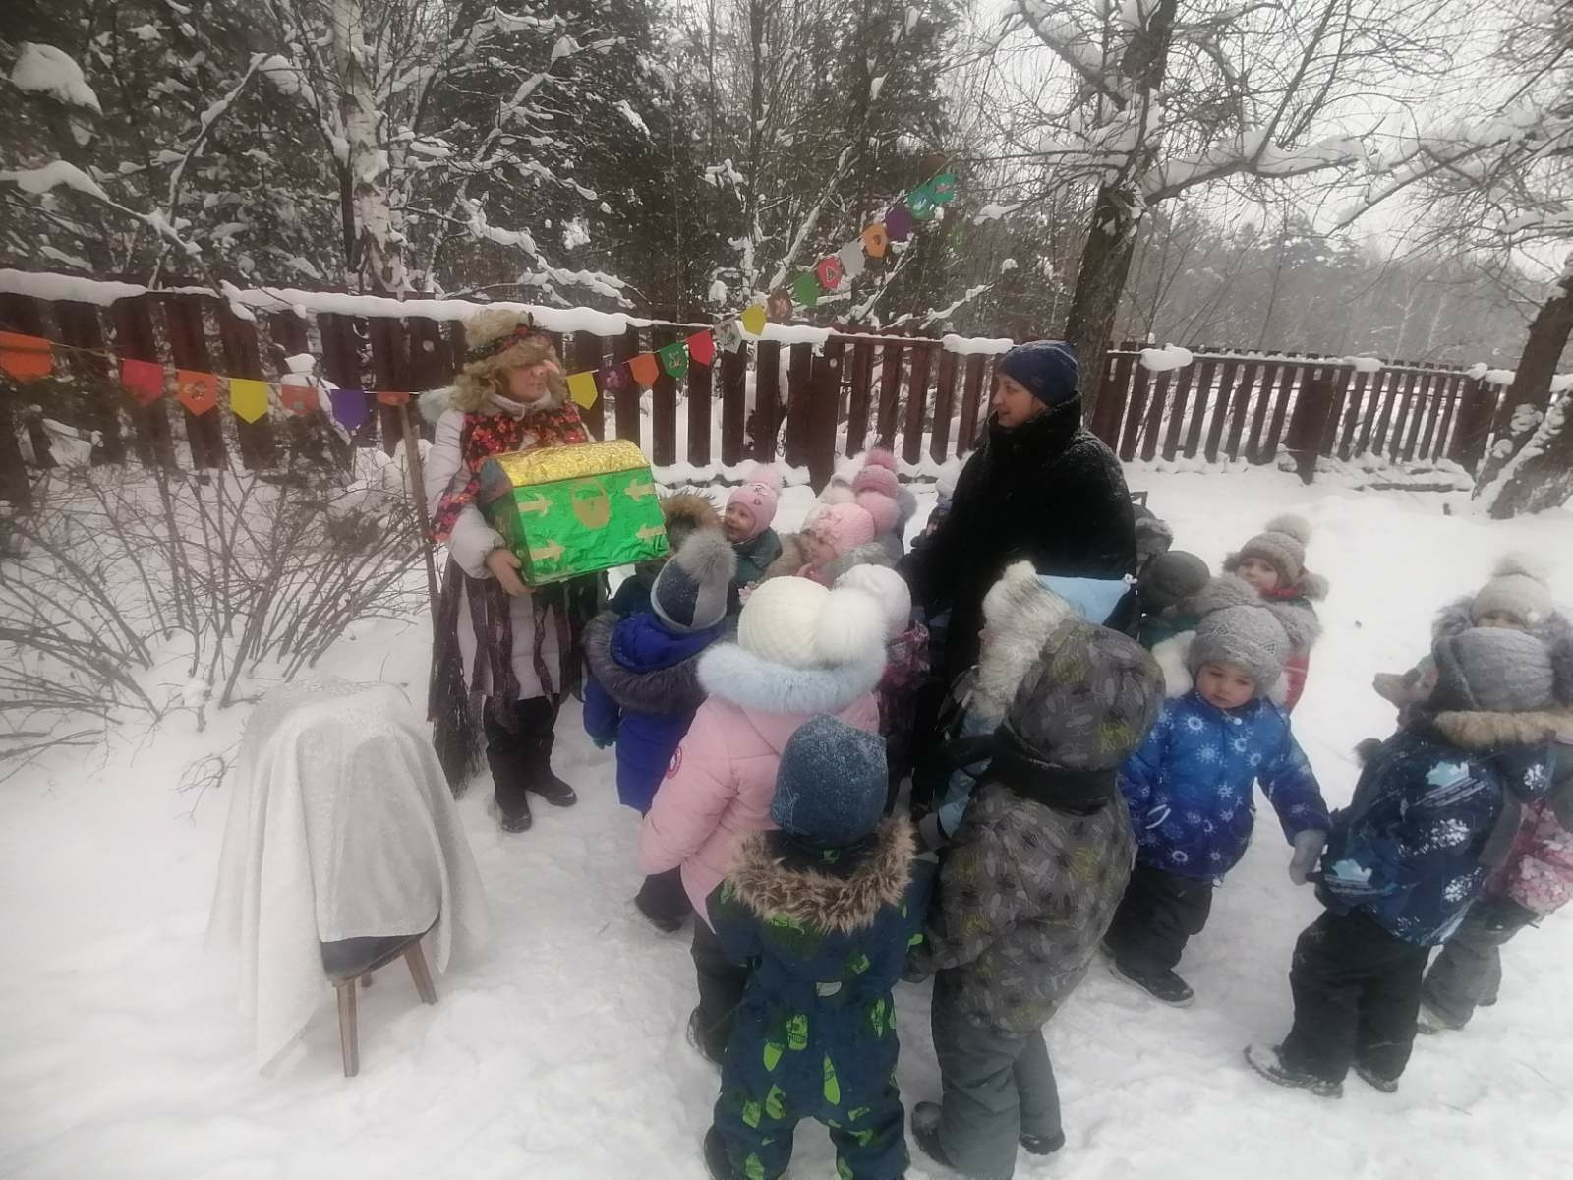
Зимние забавы - необыкновенная радость и польза для здоровья.
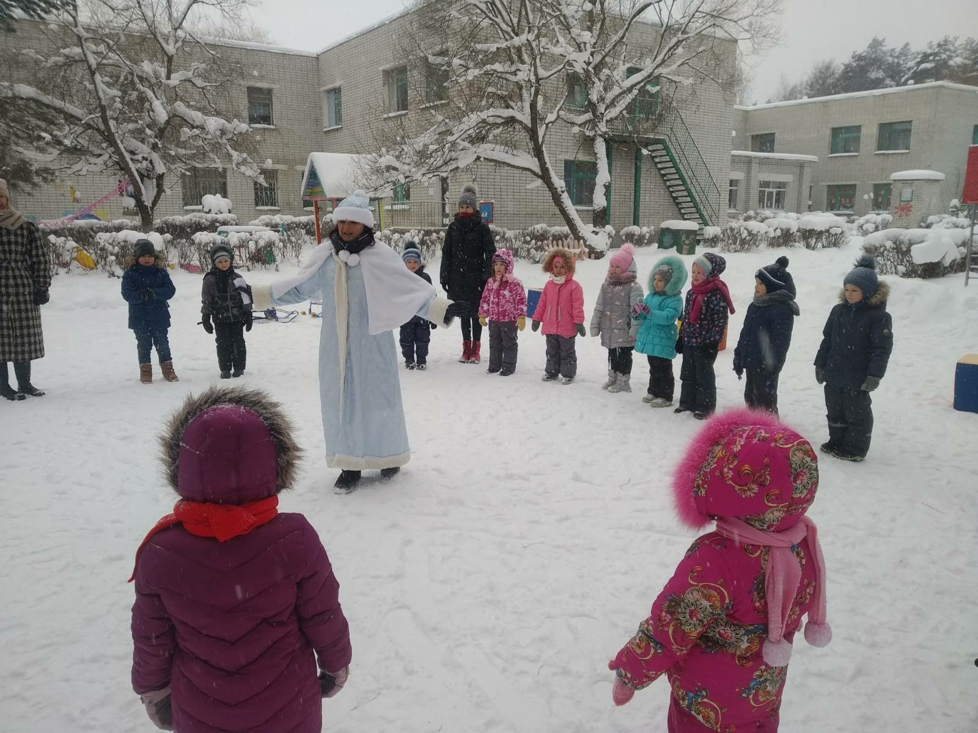 С наступлением зимы в душе возникают особые чувства и желание провести это время года весело и радостно. Зима всегда радует бодрящим морозцем и искристым снегом. Невозможно усидеть! Хочется скорее на свежий воздух, где заждались санки и лыжи, ледяные горки и крепости, снежки и другие зимние забавы!
Зимние развлечения не только доставляют детям необыкновенную радость, но и приносят пользу для здоровья.
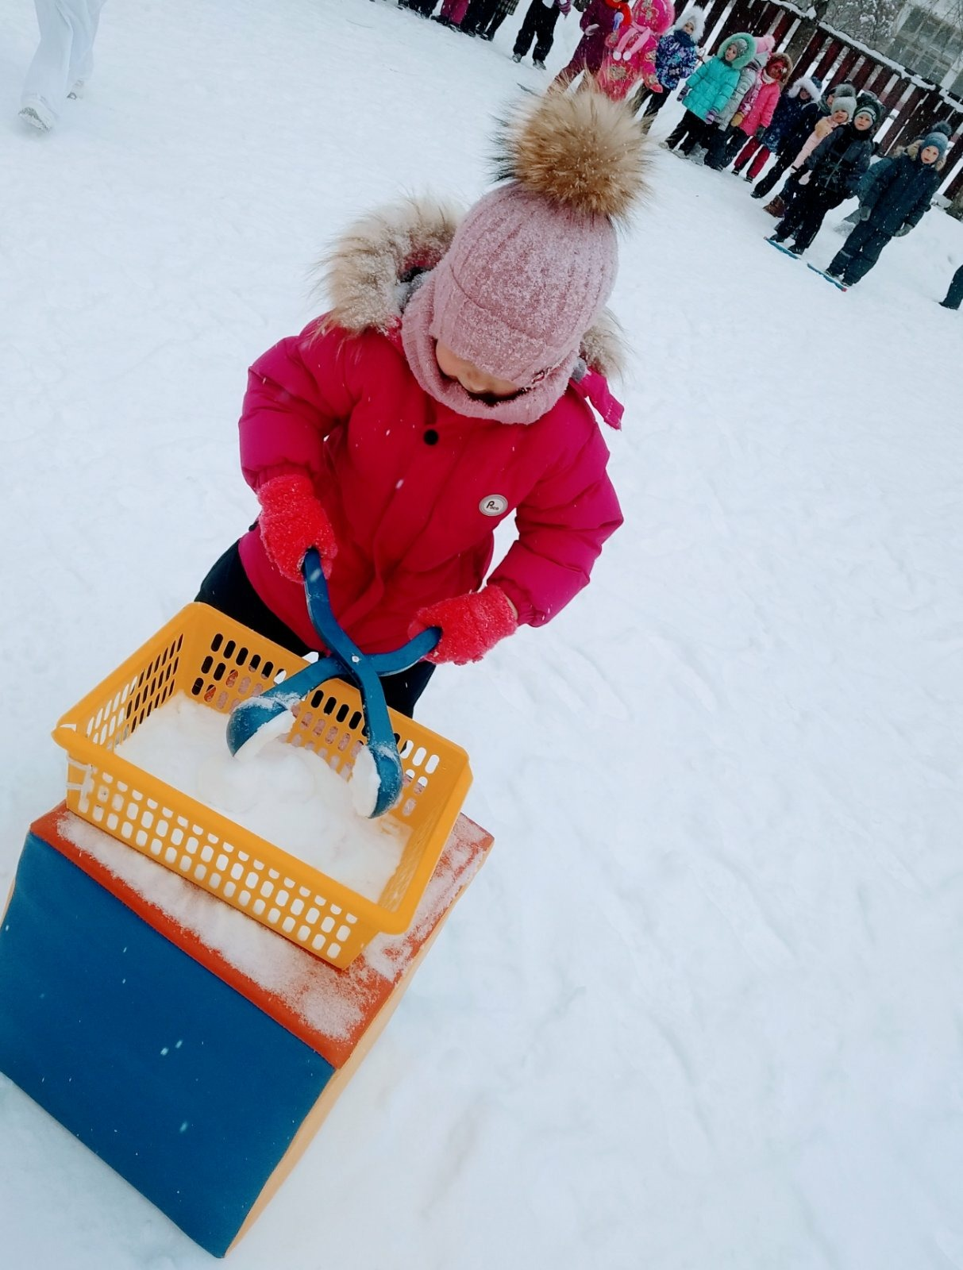 В этом году зима нас радует. И поэтому в детском саду №4 «Сказка» прошли «Зимние забавы» в каждой возрастной группе.
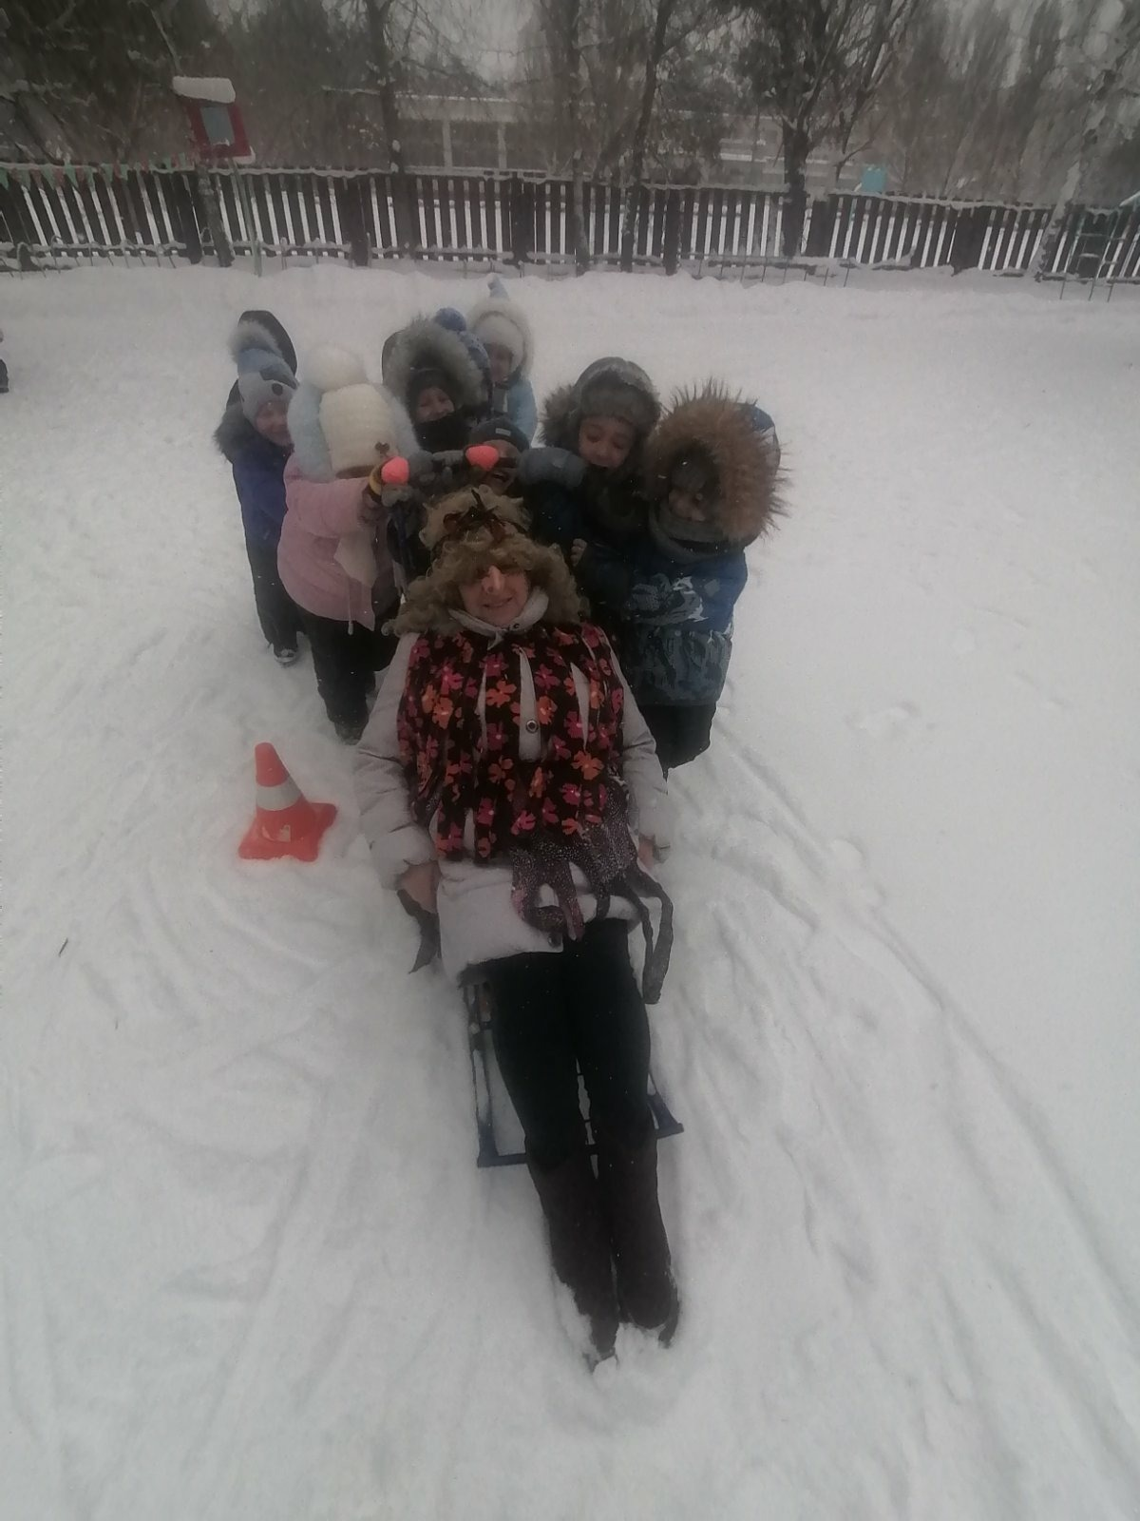 В гости к ребятам приходили Зимушка - зима, Баба Яга, Снеговик. Дети состязались в ловкости, смелости и выносливости. Вместе с воспитателями дети катались на санках, гоняли шайбы, водили хороводы, выполняли разные игровые упражнения и задания героев.
Наши забавы вызвали у детей желание двигаться, заниматься спортом. В игровой форме мы развивали физические качества – силу, ловкость, быстроту, координацию движений, воспитывали целеустремлённость и настойчивость, чувство товарищества.
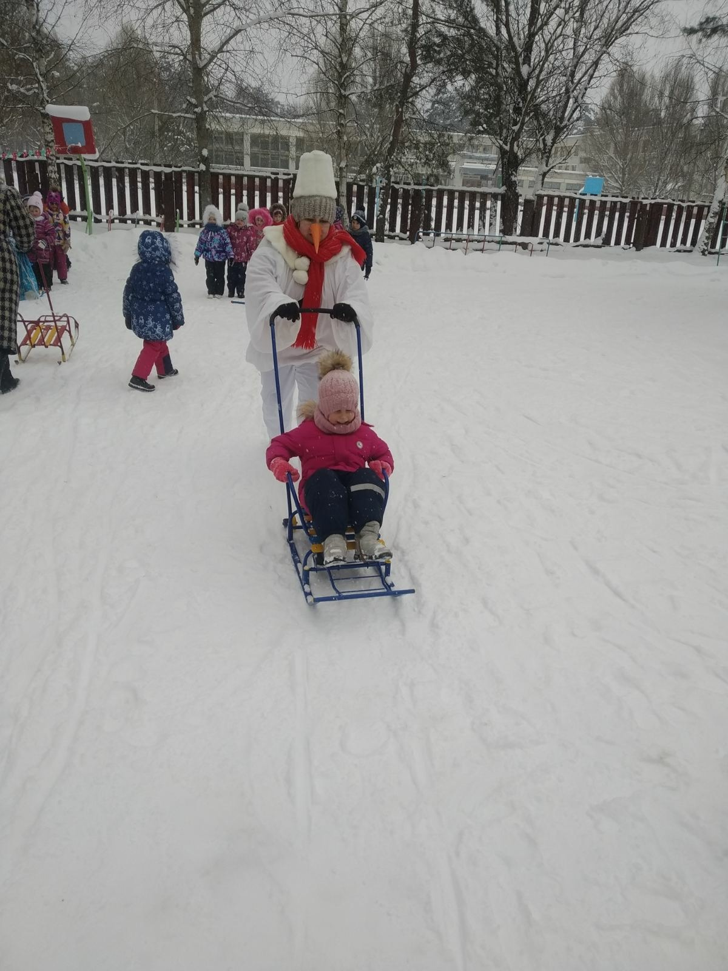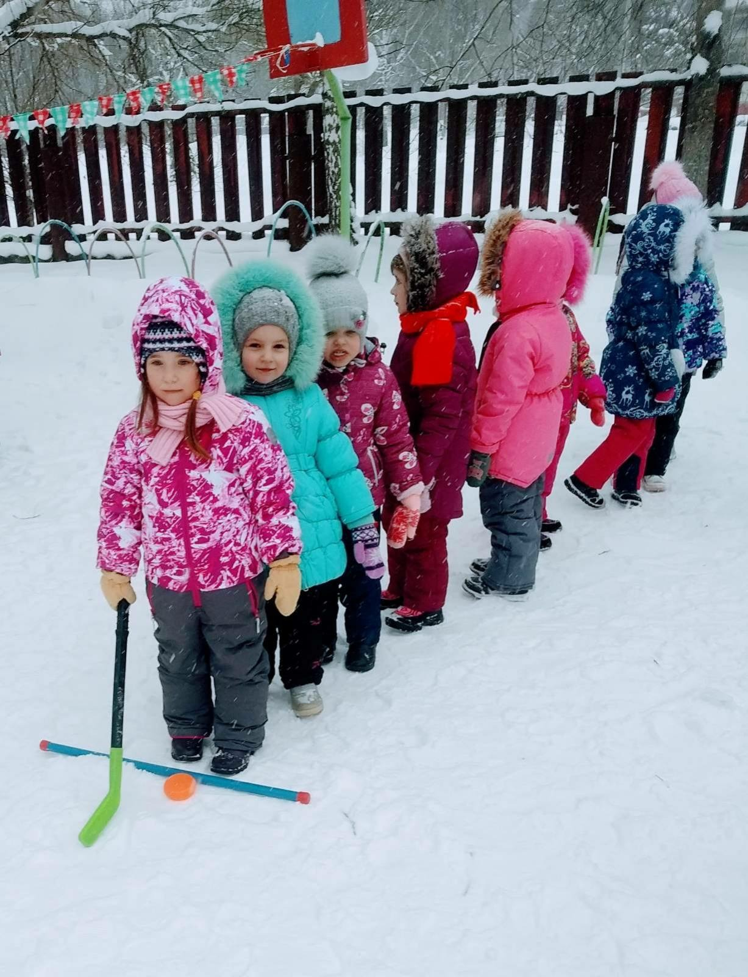 Все участники зарядились положительной энергией и оптимизмом на весь будущий год.
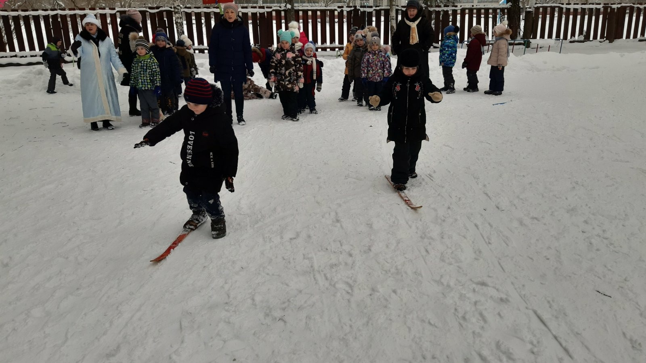

А. В. Степучева,
воспитатель

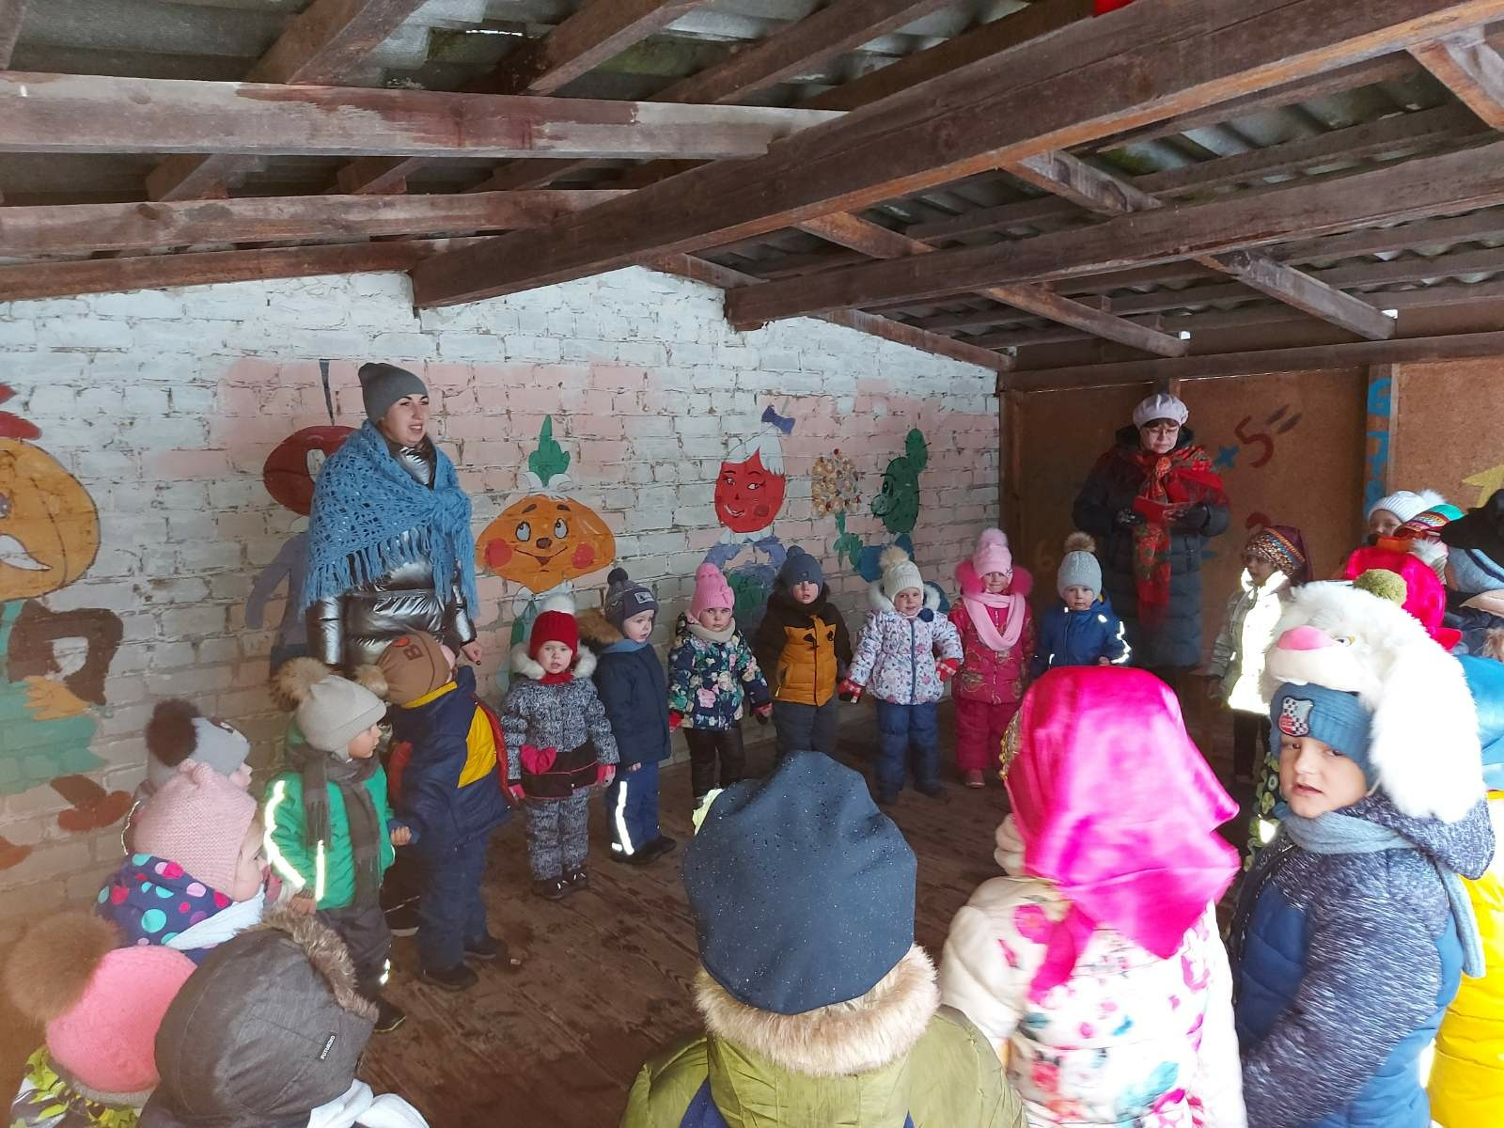
Наш любимый детский сад целый день ликует,
Потому что всей гурьбой в нем нынче колядуют.
Слаженно поют колядки в эти праздничные святки,
Счастья всем, добра желают, дружно сеют, посевают.

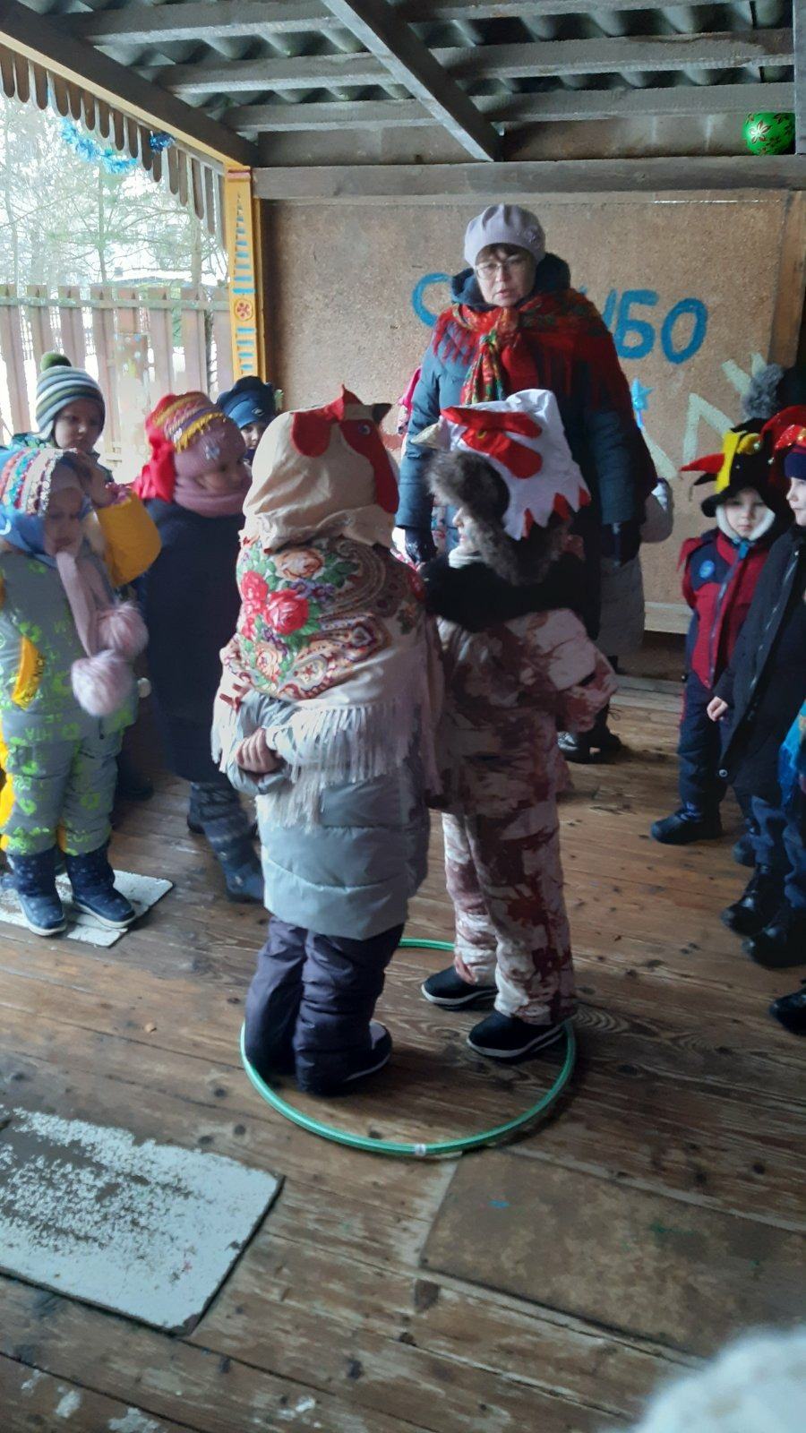 Святки, или, как их еще называют, Святые вечера – это зимний народный праздник, который начинается на Рождество и длится целых две недели, до самого Крещения.
В Святочные вечера устраивались на Руси праздничные гуляния – по дворам ходили толпы ряженых, пели величальные песни, в которых славили хозяев, желали им доброго здоровья, богатого урожая. Все с нетерпением ожидали прихода ряженых с их колядками. Люди верили, что к кому они зайдут, тот двор в новом году удачлив будет, с достатком и прибылью.
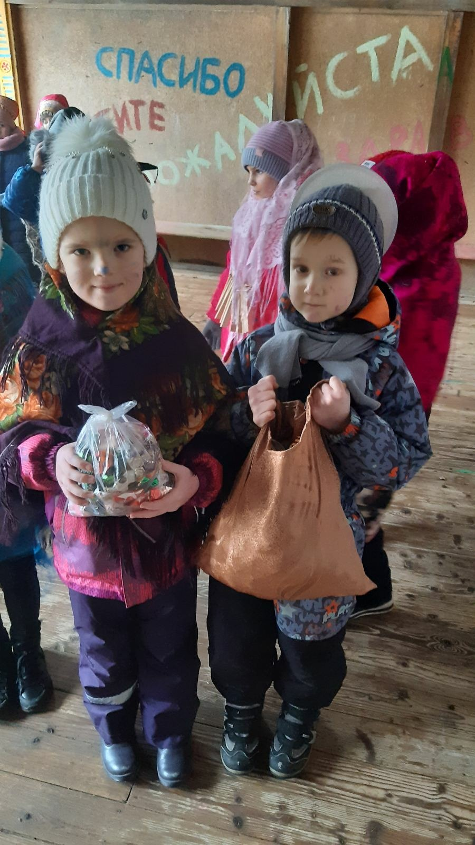 Вот и в нашем детском саду №4 «Сказка» 25 января прошли Рождественские колядки. Организовали и провели это мероприятие музыкальный руководитель А.Ю. Успенская совместно с воспитателями К.В. Иосович, М.И. Романовой и старшим воспитателем Е.В. Ковалевой. Причем, дошкольники были не только зрителями, но и непосредственными участниками.
Хороший эмоциональный настрой подарили ряженые детям и сотрудникам детского сада. Они исполнили колядные песни, присказки, заклички, прославляя Коляду. Водили хороводы, играли в народные игры, устраивали веселые переплясы, пели песни и частушки. Праздник произвел на детей незабываемые впечатления. Он получился веселым, шумным и зрелищным.
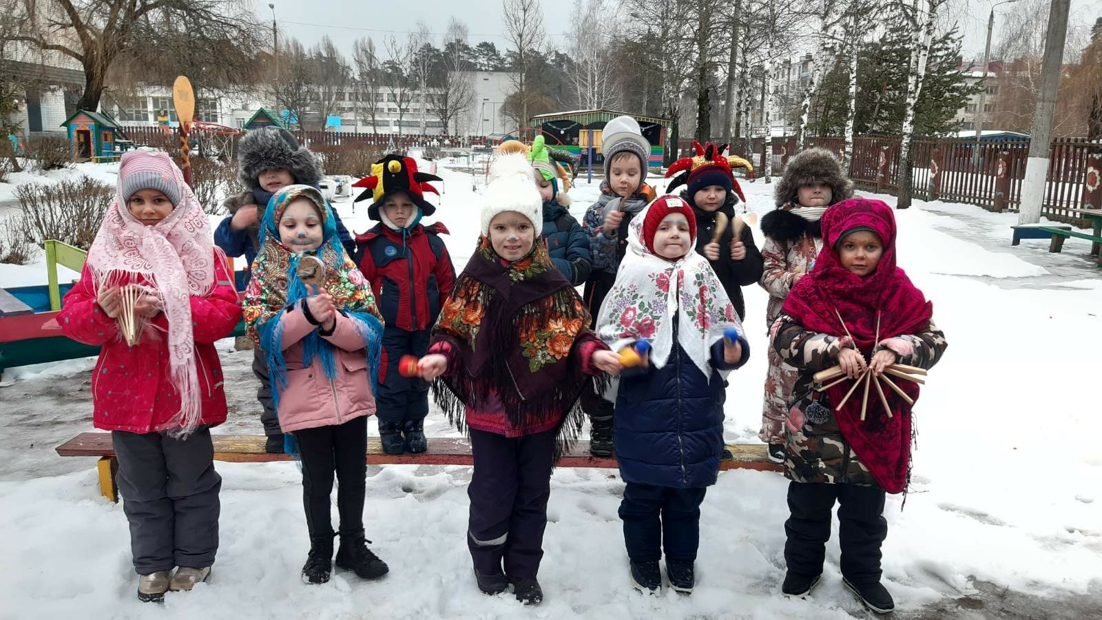 В нарядных костюмах, с песнями и закличками, с пожеланиями богатства и счастья ряженые обошли весь детский сад. Хозяева были щедры: угощали гостей сладостями.
Участвуя в подобных мероприятиях, дошкольники приобщаются к русской культуре и традициям. Это является неотъемлемой частью духовно-нравственного воспитания.
А.В. Степучева, воспитатель

